ÇAKIL BALIKÇI BARINAĞI ONARIMI İNŞAATI

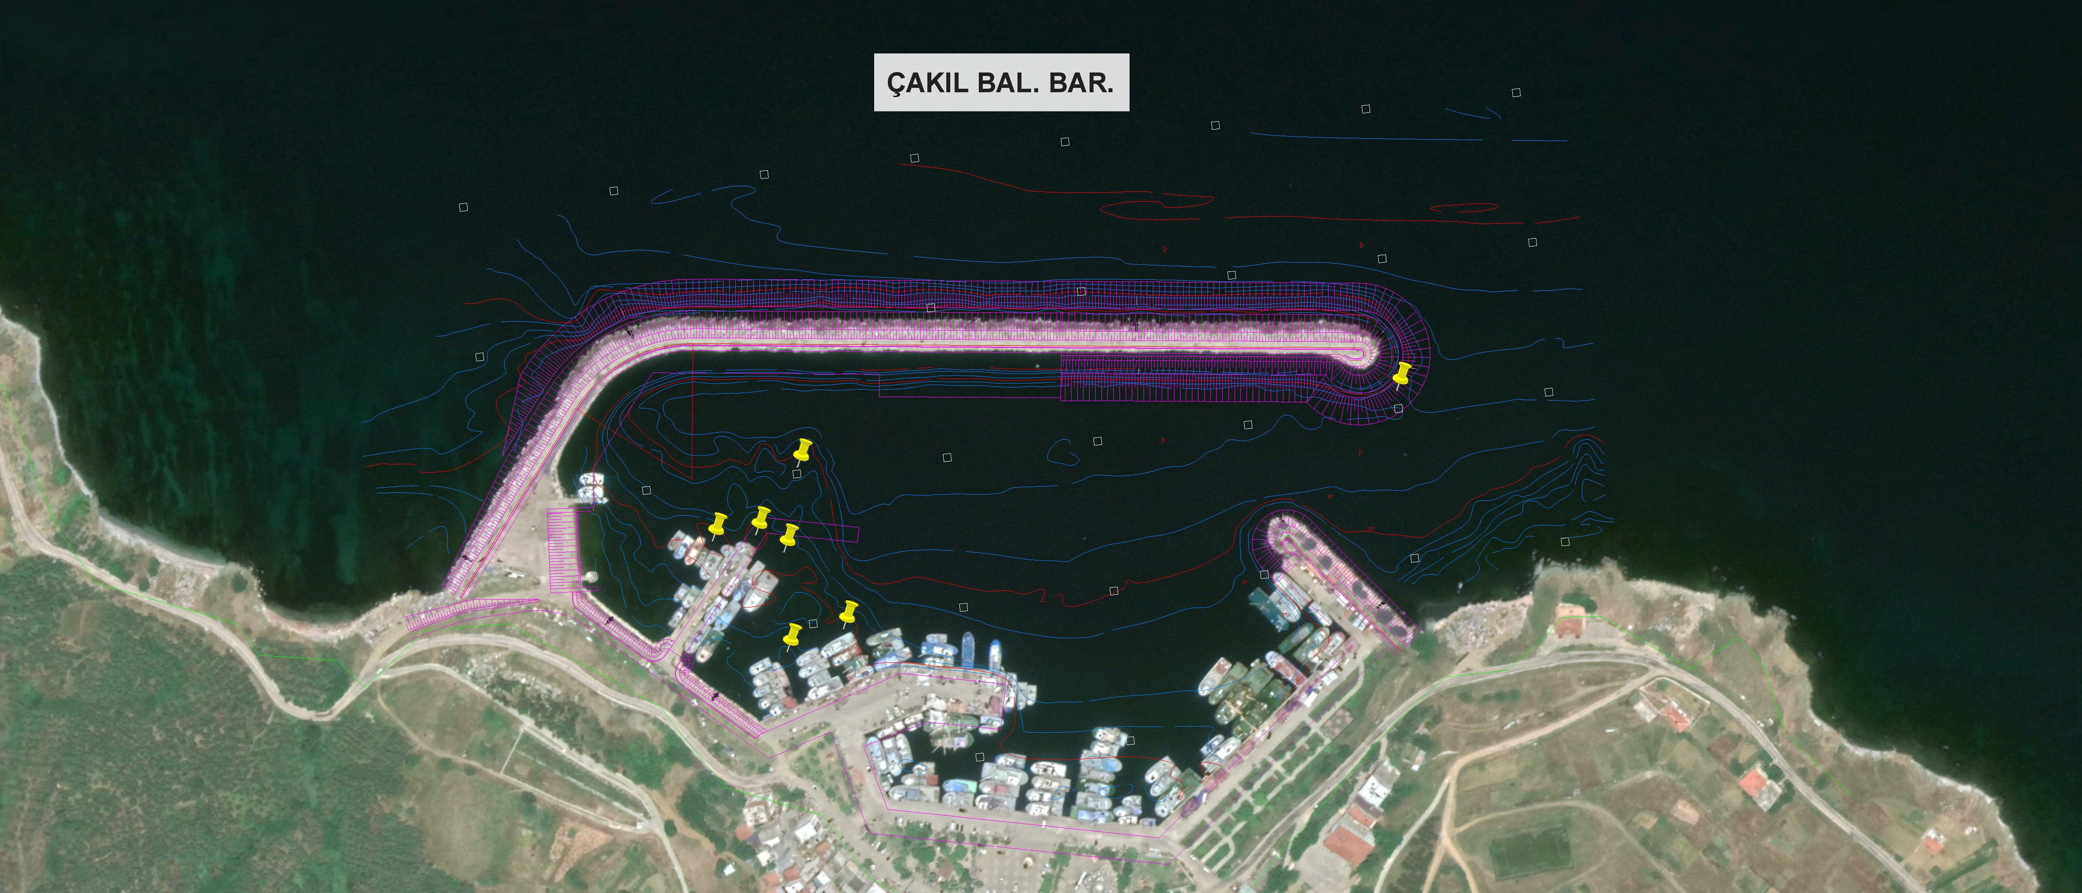

Proje bedeli : 233.800.000,00TL
Teknik Özellikleri : 680 m Mendirek onarımı, 135 m (-5m), 150 m (-4m), 100 m (-3m) lik rıhtımlar, geri saha beton onarımları, elektrik-mekanik tesisat inşaatı

